Tic-tac-boom
Démarches
Matériel : instrument de percussion ou claquez dans vos mains et l’affiche avec les significations de chaque sons.
Démarche :
- Délimitez l’aire de jeux (par exemple : pas derrière votre bureau, pas devant la porte) et la zone de retrait, pour les élèves éliminés. Attention aux chaises, aux objets pointus, aux objets par terre.
- Consignes : pas de contact physique. Lorsque vous frappez sur l’instrument, les élèves doivent faire la statue. Lorsque vous dites « Tic », les élèves marchent, « Tac » ils sautent et « boom » on s’assoit doucement.
- Il faut spécifier que ça fonctionne par élimination. Si, par exemple, un élève saute lorsque vous dites « Tic », il doit aller s’asseoir sur la zone de retrait.
- Demandez aux élèves de se lever. Commencez par faire un ou deux tours de pratique. Commencez lentement, en ordre. Ensuite, accélérez la cadence et dites les sons dans le désordre.
- Avec les plus âgées, vous pouvez inventer des mots ou en rajouter pour créer de fausses pistes! « Casse-tête » « Zip » « Zap » « Clac » « Flouk » « Pizza » « Toc », etc.
- Perfectionnement. Vous pouvez aussi, à l’aide des élèves ajouter une suite de gestes. Comme par exemple : « Zip » veut dire « patiner », « Pouf » on danse, zak « on escalade », etc.

Véronique Beaunoyer
Tic=marche
Tac=saute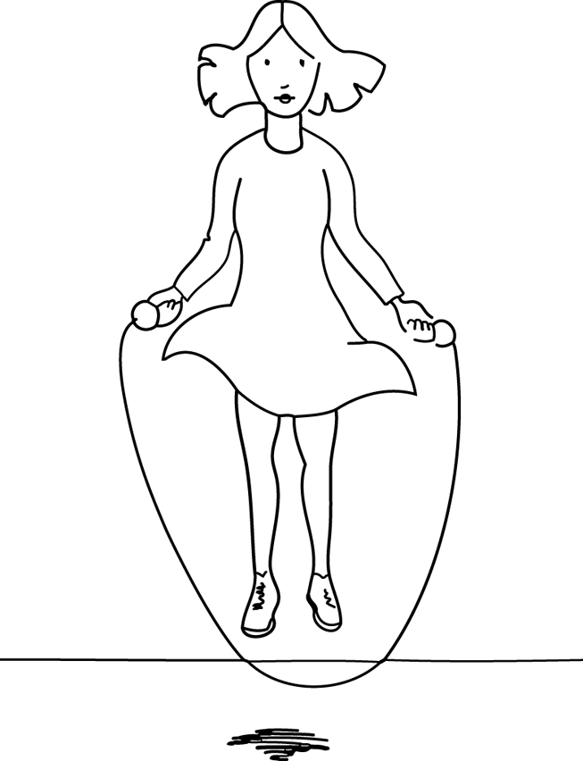
Boom!
Je m’assois …doucement

